5. Памятка по прохождению электронного курса «Философия УрФУ» дисциплина «Философия»
- Зайти на сайт https://openedu.ru/
- В правом верхнем углу выбрать Регистрация или Вход, если вы уже зарегистрированы на платформе.
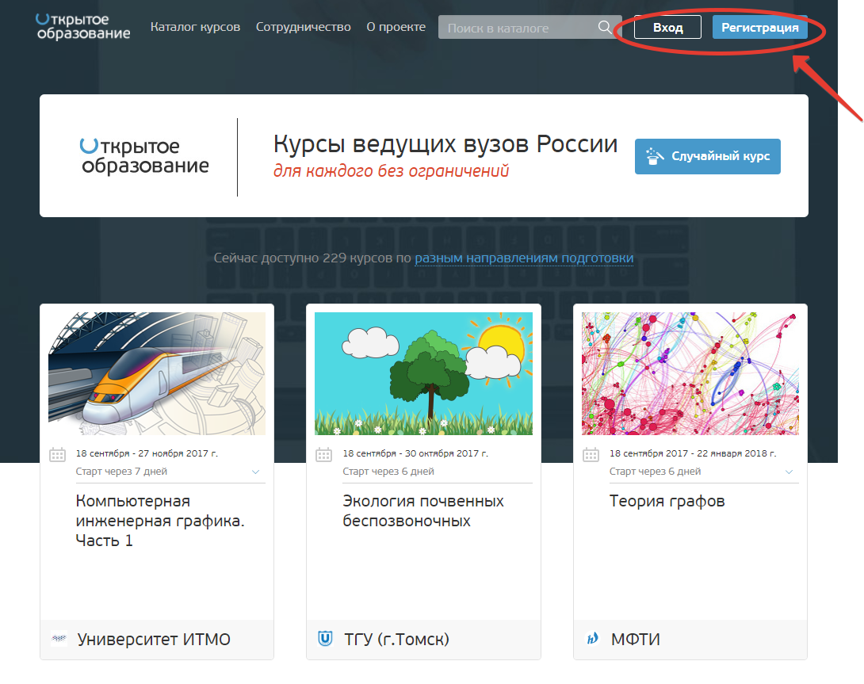
- Зарегистрироваться, введя полностью фамилию, имя, отчество (без использования сокращений и уменьшительно ласкательных форм). По пользователям с именами Гений, Бог, Натусик99 и т.д. данные не снимаются и баллы не проставляются.

- Далее необходимо выбрать в правом верхнем углу Мой профиль → Профиль и ввести наименование Университета, обязательно сохранив изменения.
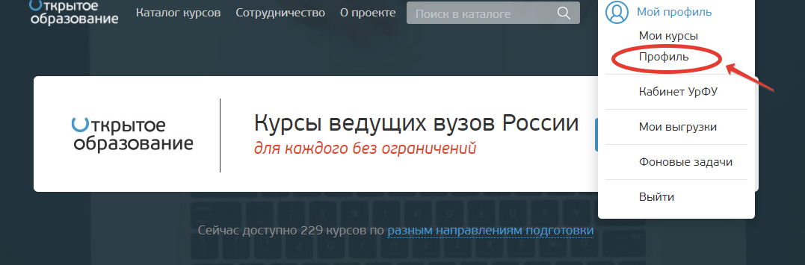
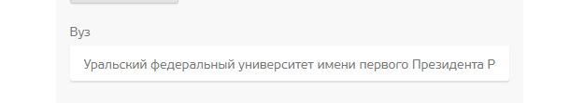
- Зайти в Каталог курсов, выбрать сортировку по вузам (Ваш вуз – УрФУ), найти курс Философия (НЕ!! Философия и история науки и техники и НЕ!! Философия и методология науки).
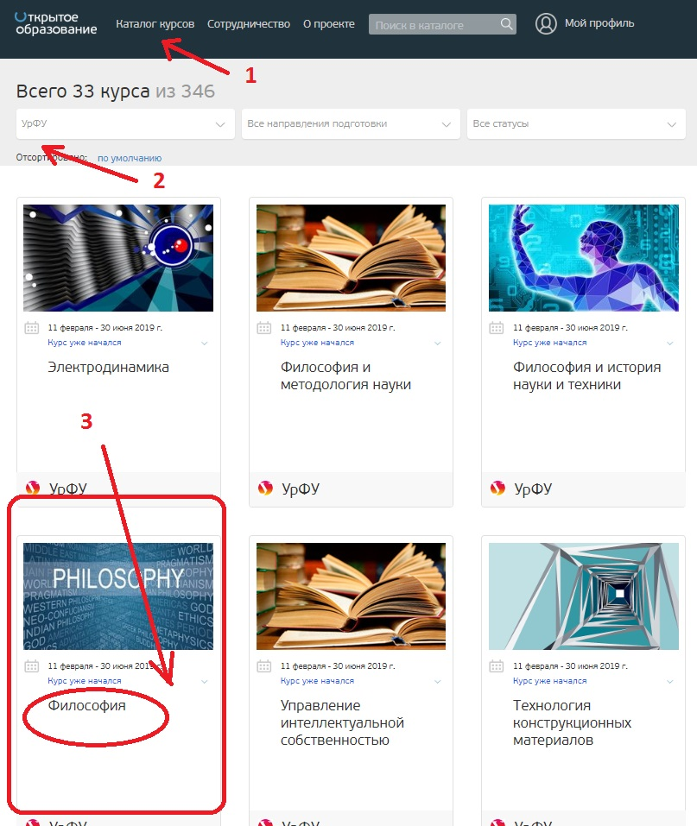

- Нажав на иконку курса, зайти на его стартовую страницу и принять судьбоносное решение, выбрав – Записаться на курс.
- После этого вы можете перейти к материалам курса.
- Вам представлено 6 разделов. Каждый раздел состоит из трех тем. Еженедельно вам будет открываться 1 тема (иногда больше).
- В каждой теме есть видео и текстовые лекции, дополнительные материалы (первоисточники и видеофрагменты).
- Изучение каждой темы завершается тестом и учебным заданием, каждого раздела – контрольным заданием.
- Вы можете выполнять тесты и задания в свободном режиме. НО! У Вас будет два задания (в конце третьего и четвертого разделов), которые оценит команда курса. У этих заданий есть дедлайны: 26 октября и 16 ноября, после указанных дат доступ к заданию будет закрыт, и Вы потеряете возможность отправить свой ответ.
- Свой прогресс вы можете отслеживать на вкладке Прогресс.
- Любые вопросы задавайте на форуме – раздел Обсуждение.
- Все разделы важно освоить до 20 декабря.

